FastDFS 适合 中小型文件(4KB < file_size <500MB)

Tracker Server：跟踪服务器，主要做调度工作，起到均衡的作用；负责管理所有的 storage server和 group，每个 storage 在启动后会连接 Tracker，告知自己所属 group 等信息，并保持周期性心跳。

Storage Server：存储服务器，主要提供容量和备份服务；以 group 为单位，每个 group 内可以有多台 storage server，数据互为备份。

Client：客户端，上传下载数据的服务器，也就是我们自己的项目所部署在的服务器。

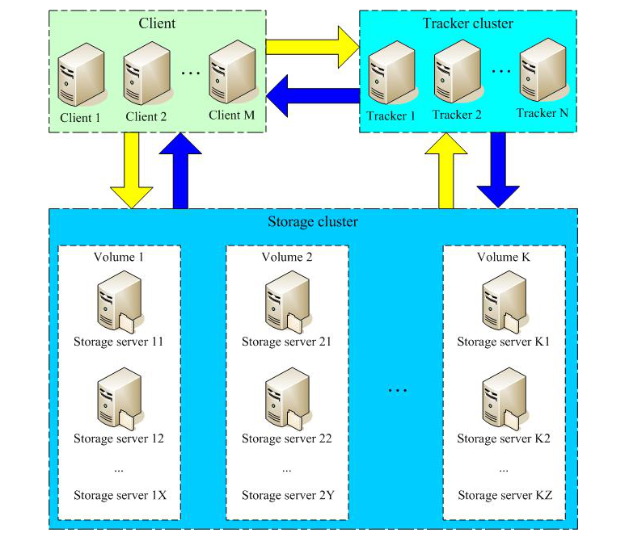

1. 下载安装 libfastcommon(官网提供的基础类库)

将下载libfastcommon到opt目录

cd /opt

tar -zxvf V1.0.7.tar.gz 解压

cd libfastcommon-1.0.7

编译安装

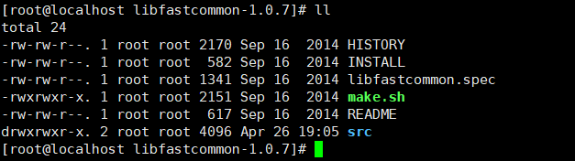

./make.sh

./make.sh install

libfastcommon.so 安装到了/usr/lib64/libfastcommon.so，但是FastDFS主程序设置的lib目录是/usr/local/lib，所以需要创建软链接。

ln -s /usr/lib64/libfastcommon.so /usr/local/lib/libfastcommon.so

ln -s /usr/lib64/libfastcommon.so /usr/lib/libfastcommon.so

ln -s /usr/lib64/libfdfsclient.so /usr/local/lib/libfdfsclient.so

ln -s /usr/lib64/libfdfsclient.so /usr/lib/libfdfsclient.so

1. 下载fastdfs到opt目录

cd /opt

tar -zxvf V5.05.tar.gz 解压

cd fastdfs-5.05

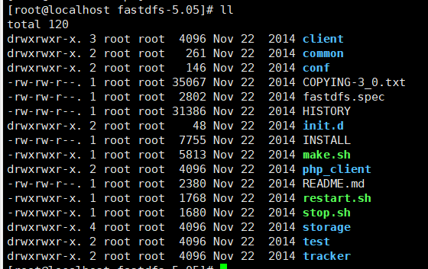

编译安装

./make.sh

./make.sh install

默认安装方式，安装后服务脚本以及目录

A、服务脚本：

/etc/init.d/fdfs_storaged

/etc/init.d/fdfs_tracker

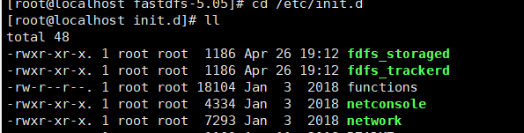

1. 配置文件（这三个是作者给的样例配置文件） :

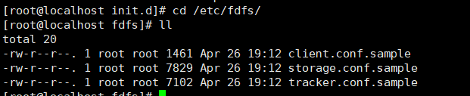

/etc/fdfs/client.conf.sample

/etc/fdfs/storage.conf.sample

/etc/fdfs/tracker.conf.sample

1. 命令工具在 /usr/bin/ 目录下：

fdfs_appender_test

fdfs_appender_test1

fdfs_append_file

fdfs_crc32

fdfs_delete_file

fdfs_download_file

fdfs_file_info

fdfs_monitor

fdfs_storaged

fdfs_test

fdfs_test1

fdfs_trackerd

fdfs_upload_appender

fdfs_upload_file

stop.sh

restart.sh

FastDFS /etc/init.d 目录下的fdfs_trackerd脚本和fdfs_storaged 脚本引用路径是/usr/local/bin ， 但实际命令安装在 /usr/bin/下，可以建立软连接

ln -s /usr/bin/fdfs_trackerd /usr/local/bin

ln -s /usr/bin/fdfs_storaged /usr/local/bin

ln -s /usr/bin/stop.sh /usr/local/bin

ln -s /usr/bin/restart.sh /usr/local/bin

### 3配置FastDFS跟踪器(Tracker)

cd /etc/fdfs

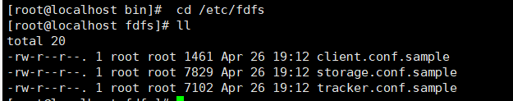

cp tracker.conf.sample tracker.conf

vim tracker.conf

# 配置文件是否不生效，false 为生效

disabled=false

# 提供服务的端口

port=22122

# Tracker 数据和日志目录地址(根目录必须存在,子目录会自动创建)

base_path=/data/fastdfs/tracker

# HTTP 服务端口

http.server_port=8888

mkdir -p /data/fastdfs/tracker递归创建tracker数据目录

firewall-cmd --zone=public --add-port=8888/tcp --permanent 启动 tracker Http服务端口

firewall-cmd --zone=public --add-port=22122/tcp --permanent 启动 tracker监听端口端口

firewall-cmd --reload 重载防火墙

chkconfig fdfs_trackerd on 设置开机启动

service fdfs_trackerd start 启动tracker

service fdfs_trackerd stop 停止tracker

netstat -unltp|grep fdfs_trackerd 查看fdfs是否启动成功



### **4配置 FastDFS 存储 (Storage)**

cd /etc/fdfs

cp storage.conf.sample storage.conf

vim storage.conf

#Storage 数据和日志目录地址(根目录必须存在，子目录会自动生成)

base_path=/data/fastdfs/storage

# 逐一配置 store_path_count 个路径，索引号基于 0。

# 如果不配置 store_path0，那它就和 base_path 对应的路径一样。

store_path0=/data/fastdfs/file

# tracker_server 的列表 ，会主动连接 tracker_server

# 有多个 tracker server 时，每个 tracker server 写一行

tracker_server=192.168.52.134:22122

# 访问端口

http.server_port=8888

mkdir -p /data/fastdfs/storage 创建storage 数据日志储存路径

mkdir -p /data/fastdfs/file 创建相应的目录（数据存储路径）

储存器默认端口23000

firewall-cmd --zone=public --add-port=23000/tcp --permanent 开启储存器服务端口

firewall-cmd --reload 重载防火墙

chkconfig fdfs_storaged on 设置开机启动

service fdfs_storaged start 启动储存器

service fdfs_storaged stop 停止储存器

netstat -unltp|grep fdfs_storage 查看储存器监听端口



5 客户端配置测试

cd /etc/fdfs

cp client.conf.sample client.conf

vim client.conf

# Client 的数据和日志目录

base_path=/data/fastdfs/client

# Tracker端口

tracker_server=192.168.52.134:22122

mkdir -p /data/fastdfs/client 创建相应的目录

/usr/bin/fdfs_upload_file /etc/fdfs/client.conf client.conf 上传测试



6 安装nginx 进行文件下载

依赖模块的安装

yum install -y yum install gcc-c++

yum install -y pcre pcre-devel

yum install -y zlib zlib-devel

yum install -y openssl openssl-devel

cd /opt

wget -c <https://nginx.org/download/nginx-1.14.2.tar.gz> 下载Nginx

tar -zxvf nginx-1.14.2.tar.gz 解压

cd nginx-1.14.2

mkdir -p /user/local/software/fastdfs_nginx 将nginx 安装在fastdfs_nginx 下

./configure --prefix=/user/local/software/fastdfs_nginx

make & make install

cd /usr/local/software/fastdfs_nginx/sbin

./nginx 启动

firewall-cmd --zone=public --add-port=80/tcp --permanent 开启nginx默认端口

Firewall-cmd --reload 重新启动防火墙

vim /etc/rc.local 添加

/usr/local/software/fastdfs_nginx/sbin/nginx 设置开机启动

chmod 755 rc.local 设置执行权限

其他命令

./nginx -s stop

./nginx -s quit

./nginx -s reload

vim /usr/local/software/fastdfs_nginx/conf/nginx.conf

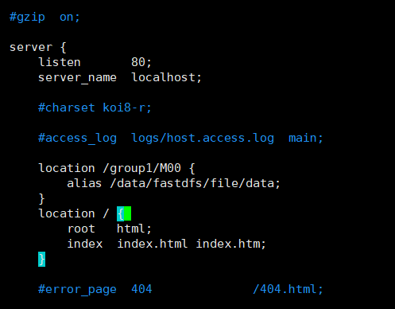

添加

location /group1/M00 {

alias /data/fastdfs/file/data;

}

/usr/local/software/fastdfs_nginx/sbin/nginx -s reload 重启nginx